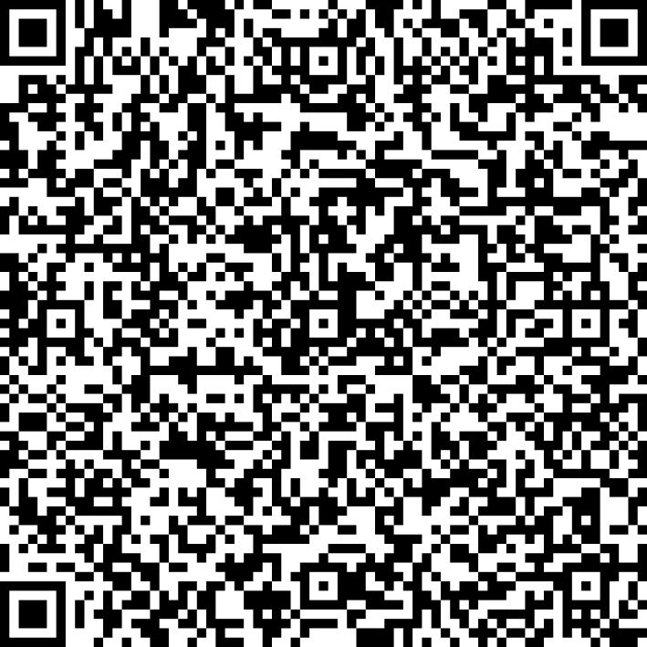
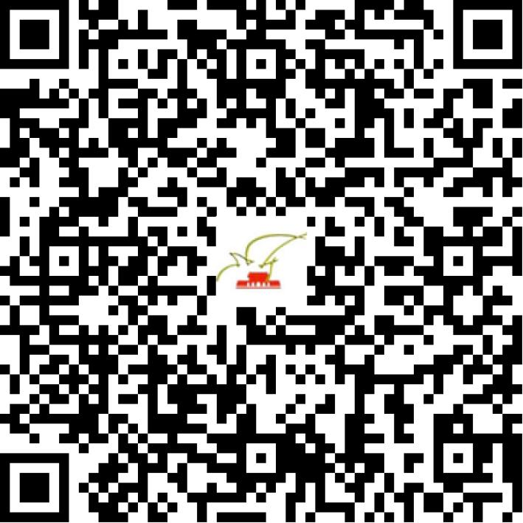

京网文〔2020〕3242-563号

2021 | 年 | 05 | 月 | 18 | 日
名 称 | 北京手心玩网络科技有限公司
住 所 | 北京市朝阳区望京东园四区13号楼-4至33层101内17层17B6068室
法定代表人 | 吕魁元
主要负责人
类 型 | 有限责任公司
首次发证日期 | 2020年07月31日
有效期 | 2023年07月30日
网站域名 | shouyouwan.net
经营范围 | 利用信息网络经营表演
发证机关
编号
许可证有效期届满前30日内办理延续，有效期届满未延续的将依法予以注销。

